Администрация Куньинского района
Псковской области
Муниципальное бюджетное
общеобразовательное учреждение
«Куньинская средняя
общеобразовательная школа»
Куньинского района Псковской
области
ул.Больничная, д.9., п.Кунья
Куньинский район, Псковская область, 182010
тел.(81149)2-23-41
17.04.2025 № __152___________
На № _______ от ________________

Администрация Куньинского района

Информация по среднемесячной зарплате за 2024 г.

Должность | Ф.И.О. | Среднемесячная зарплата
Директор | Васильева Наталья Николаевна | 83197=
Заместитель директора | Грушецкая Марина Александровна | 74530=
Заместитель директора | Михайлова Елена Викторовна | 58117=
Главный бухгалтер | 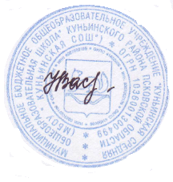  Щеглова Светлана Николаевна | 42900=

Директор МБОУ «Куньинская СОШ» Васильева Н.Н.

